ПРОЕКТ

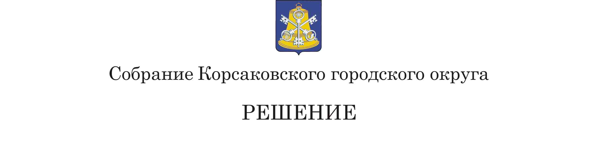
От ____________________№__________
__________заседание __7-го __ _созыва
О протесте Корсаковской городской прокуратуры от 06.04.2023 № Исорг-20640006-930-23/ -20640006 на решение Собрания Корсаковского городского округа от 22.10.2021 № 168 «Об утверждении положения о муниципальном контроле на автомобильном транспорте, городском наземном электрическом транспорте и в дорожном хозяйстве на территории Корсаковского городского округа

В соответствии со статьей 16 Федерального закона от 06.10.2003 № 131-ФЗ «Об общих принципах организации местного самоуправления в Российской Федерации», Федеральным законом от 31.07.2020 № 248-ФЗ «О государственном контроле (надзоре) и муниципальном контроле в Российской Федерации», рассмотрев протест Корсаковской городской прокуратуры от 06.04.2023 № Исорг-20640006-930-23/ -20640006 на решение Собрания Корсаковского городского округа от 22.10.2021 № 168 «Об утверждении положения о муниципальном контроле на автомобильном транспорте, городском наземном электрическом транспорте и в дорожном хозяйстве на территории Корсаковского городского округа», Собрание РЕШИЛО:
- Признать подлежащим удовлетворению протест Корсаковской городской прокуратуры от 06.04.2023 № Исорг-20640006-930-23/-20640006 на решение Собрания Корсаковского городского округа от 22.10.2021 № 168 «Об утверждении положения о муниципальном контроле на автомобильном транспорте, городском наземном электрическом транспорте и в дорожном хозяйстве на территории Корсаковского городского округа».
- Рекомендовать администрации Корсаковского городского округа привести решение Собрания Корсаковского городского округа от 22.10.2021 № 168 «Об утверждении положения о муниципальном контроле на автомобильном транспорте, городском наземном электрическом транспорте и в дорожном хозяйстве на территории Корсаковского городского округа» в соответствие с Федеральным законом от 31.07.2020 № 248-ФЗ «О государственном контроле (надзоре) и муниципальном контроле в Российской Федерации».
- Настоящее решение вступает в силу со дня его принятия.
- Направить настоящее решение в администрацию Корсаковского городского округа для сведения и исполнения; в Корсаковскую городскую прокуратуру для сведения.
- Контроль за исполнением настоящего решения возложить на постоянную комиссию по регламенту, нормотворчеству, местному самоуправлению и охране правопорядка (В.В. Белолипецкий).

Председатель Собрания
Корсаковского городского округа Л.Д. Хмыз

